IndexMobileGenerate.exe – программный комплекс для создание выборки телефонных номеров.

Выборка создается в два этапа:

1. Создание диапозонов номеров и объединение в набор.
2. Выборка из нобора диапозонов номеров определнное количество телефонов.

## Создание диапозонов номеров

1. Запустить приложение IndexMobileGenerate.exe

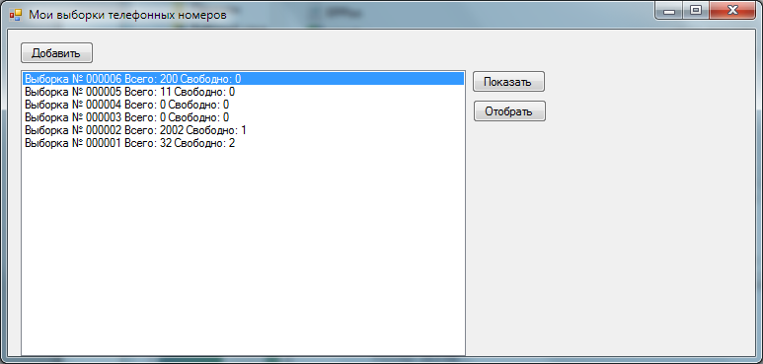

1. Добавить наименование Выборки – нажать кнопку «Добавить»

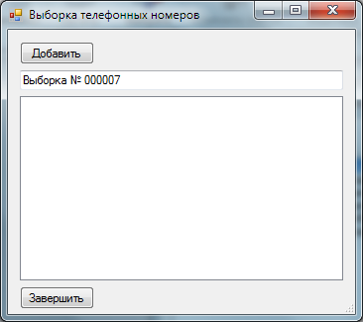

1. Указать предпочитаемое наименование



1. Добавить в выборку диапозон намеров – нажать кнопку «Добавить»

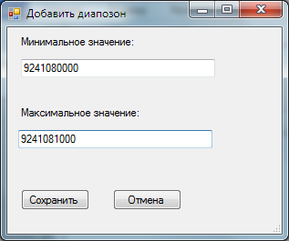

1. Указать Минимальное значение диапазона и Максимальное значение – «Сохранить»
2. Выборка пополнилась диапазоном

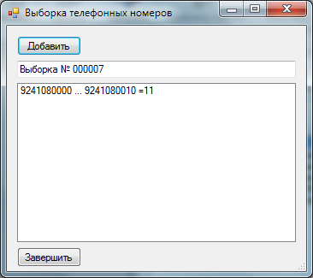

1. Возможно создать дополнительно диапазоны. При этом они объединяются в идин набор
2. Нажать «Завершить»
3. Появилась созданная выборка (выделенно) . В наименовании добавлено в поле «Всего» сумма номер всех диапозонов.

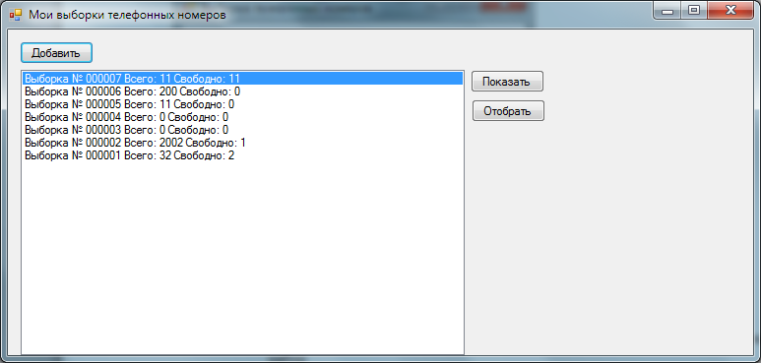

1. Просмотреть и изменить существующие Набор (выборку) возможно через кнопку «Показать»

## Выборка из нобора диапозонов номеров определнное количество телефонов

1. Для выборки номеров из указанных диапозонов. Необходимо выделить существующую выборку и нажать на «Отобрать» (окно из шага 10)

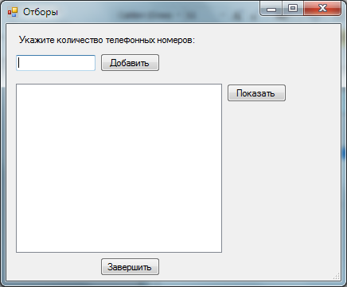

1. Указать необходимое колиество, например 5
2. Нажать копку «Добавить». Получили «Отбор»

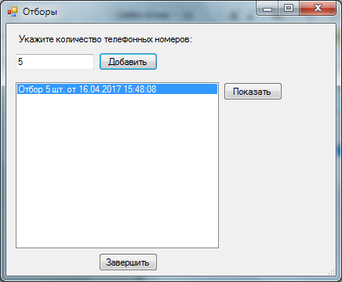

1. Возможно создать несколько отборов. При этом новые отоборы будут пополняться номерами, не вошедшие в предыдущие отборы. Добавление происходит в перемешанном порядке
2. **Для экспорта отобранных номеров Excel необходимо нажать «Показать»**

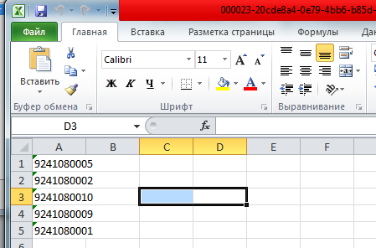

1. Нажать «Завершить»
2. После создания отборов в наименовании выборки будет указано, сколько номеров осталось, т.е. не попали ни в один отбор. Поле «Свободно»

